Orientações para importação/exportação de geopackage a partir do banco de dados PostgreSQL/PostGIS

1) Disponibilização dos scripts na máquina do usuário (Caso já tenha copiado os scripts, pule para os passos seguintes)

1.1) Os scripts AppendFeaturesToLayer.py, exportacao_geopackage_reambula.py e geopackage_banco_qgis.py são compatíveis com as versões superiores a 3.0 do QGIS e devem ser copiados para a pasta C:\Users\(Usuário de Rede)\AppData\Roaming\QGIS\QGIS3\profiles\default\processing\scripts. É importante copiar os três scripts!

2) Localização das ferramentas de exportação/importação de geopackage no QGIS

2.1) Os scripts aparecem na caixa de ferramentas de processamento, que normalmente está posicionada do lado direito. Caso a caixa não esteja visível, é possível habilitá-la, acessando a opção do menu Exibir > Paineis > Caixa de Ferramentas de Processamento.

3) Exportação do geopackage a partir da base

3.1) Na caixa de ferramentas de processamento, o usuário deverá acionar a opção Scripts > Reambulação > Exportação Geopackage Reambula.

3.2) Provavelmente, aparecerá uma tela solicitando usuário/senha e depois a seguinte caixa de diálogo:

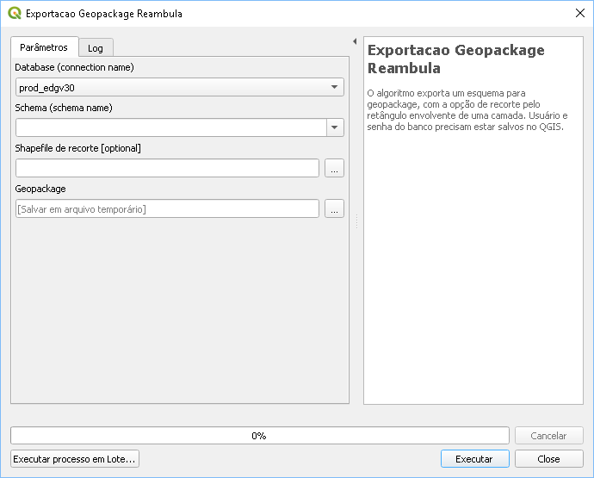

Database (connection name): lista de conexões de banco de dados salvas no QGIS

Schema name: lista dos esquemas vinculados a conexão de banco de dados escolhida anteriormente. Ao escolher um esquema, todas as camadas vinculadas ao esquema serão exportadas.

Shapefile de recorte: arquivo shapefile que servirá como referência para o recorte das camadas do esquema escolhido anteriormente. Recomenda-se fortemente, caso o usuário queira fornecer uma área de recorte, que seja utilizada uma folha do mapeamento sistemático. Desta forma, fica mais fácil administrar sobreposições.

Geopackage: nome do arquivo de saída.

O usuário deverá preencher as opções anteriores e clicar em Executar.

OBS: Na EDGV 3.0, surgiram atributos que armazenam uma lista de valores de domínio. Estes atributos são do tipo array (ANEXO 1), que é um tipo de dado não suportado no geopackage. Nestes casos, o script de exportação gerará valores do tipo String, com números entre chaves, ou chaves vazias, caso não haja conteúdo no campo. Um caso de atributo desta natureza é o tipoilha, exemplos de preenchimento: {1,3} ou {}(atributo não preenchido). Ao trabalhar offline com o geopackage, o usuário deverá manter este formato de preenchimento para que não haja falha na importação dos dados.

4) Importação do geopackage

4.1) Na caixa de ferramentas de processamento, o usuário deverá acionar a opção Scripts > Reambulação > Carrega Reambula.

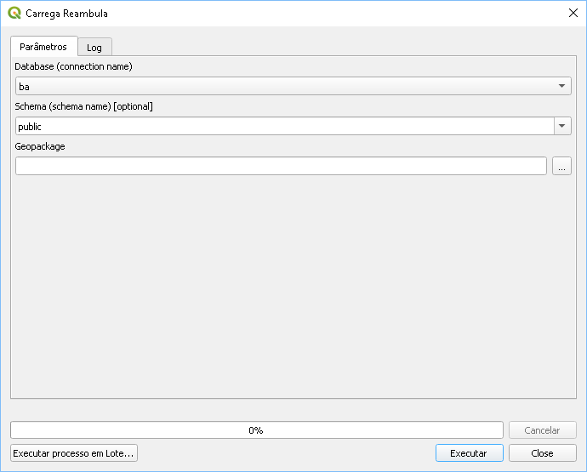

Database (connection name): lista de conexões de banco de dados salvas no QGIS

Schema name: lista dos esquemas vinculados a conexão de banco de dados escolhida anteriormente. Ao escolher um esquema, todas as camadas presentes no geopackage cujos nomes sejam iguais as camadas do esquema serão importadas. O script de importação não permitirá a importação de dados para esquemas que não possuam a string reamb no nome.

Geopackage: nome do arquivo de entrada.

O usuário deverá preencher as opções anteriores e clicar em Executar.

Ao importar geometrias que já constem no esquema escolhido (caso sejam espacialmente iguais), os registros serão substituídos pelos que estão sendo importados.

ANEXO 1 – Lista de atributos tipo Array

CLASSE | ATRIBUTO
aer_complexo_aeroportuario_a | modaluso
aer_complexo_aeroportuario_p | modaluso
cbge_delimitacao_fisica_l | matconstr
cbge_deposito_geral_a | matconstr
cbge_deposito_geral_a | tipoconteudo
cbge_deposito_geral_a | tipodepgeral
cbge_deposito_geral_a | tipoprodutoresiduo
cbge_deposito_geral_p | matconstr
cbge_deposito_geral_p | tipoconteudo
cbge_deposito_geral_p | tipodepgeral
cbge_deposito_geral_p | tipoprodutoresiduo
cbge_estacionamento_a | administracao
cbge_estacionamento_a | finalidadepatio
cbge_estacionamento_a | modaluso
cbge_passeio_a | pavimentacao
cbge_passeio_l | pavimentacao
cbge_poste_p | tipoposte
dut_galeria_bueiro_l | matconstr
dut_galeria_bueiro_l | mattransp
dut_trecho_duto_l | matconstr
dut_trecho_duto_l | mattransp
eco_equip_agropec_a | matconstr
eco_equip_agropec_l | matconstr
eco_equip_agropec_p | matconstr
eco_ext_mineral_a | tipoproduto
eco_ext_mineral_p | tipoproduto
edf_banheiro_publico_a | classeativecon
edf_banheiro_publico_a | divisaoativecon
edf_banheiro_publico_a | grupoativecon
edf_banheiro_publico_p | classeativecon
edf_banheiro_publico_p | divisaoativecon
edf_banheiro_publico_p | grupoativecon
edf_edif_abast_agua_a | classeativecon
edf_edif_abast_agua_a | divisaoativecon
edf_edif_abast_agua_a | grupoativecon
edf_edif_abast_agua_p | classeativecon
edf_edif_abast_agua_p | divisaoativecon
edf_edif_abast_agua_p | grupoativecon
edf_edif_agropec_ext_veg_pesca_a | classeativecon
edf_edif_agropec_ext_veg_pesca_a | divisaoativecon
edf_edif_agropec_ext_veg_pesca_a | grupoativecon
edf_edif_agropec_ext_veg_pesca_a | tipoedifagropec
edf_edif_agropec_ext_veg_pesca_p | classeativecon
edf_edif_agropec_ext_veg_pesca_p | divisaoativecon
edf_edif_agropec_ext_veg_pesca_p | grupoativecon
edf_edif_agropec_ext_veg_pesca_p | tipoedifagropec
edf_edif_comerc_serv_a | classeativecon
edf_edif_comerc_serv_a | divisaoativecon
edf_edif_comerc_serv_a | finalidade
edf_edif_comerc_serv_a | grupoativecon
edf_edif_comerc_serv_a | tipoedifcomercserv
edf_edif_comerc_serv_p | classeativecon
edf_edif_comerc_serv_p | divisaoativecon
edf_edif_comerc_serv_p | finalidade
edf_edif_comerc_serv_p | grupoativecon
edf_edif_comerc_serv_p | tipoedifcomercserv
edf_edif_comunic_a | classeativecon
edf_edif_comunic_a | divisaoativecon
edf_edif_comunic_a | grupoativecon
edf_edif_comunic_a | modalidade
edf_edif_comunic_a | tipoedifcomunic
edf_edif_comunic_p | classeativecon
edf_edif_comunic_p | divisaoativecon
edf_edif_comunic_p | grupoativecon
edf_edif_comunic_p | modalidade
edf_edif_comunic_p | tipoedifcomunic
edf_edif_constr_aeroportuaria_a | classeativecon
edf_edif_constr_aeroportuaria_a | divisaoativecon
edf_edif_constr_aeroportuaria_a | grupoativecon
edf_edif_constr_aeroportuaria_a | tipoedifaero
edf_edif_constr_aeroportuaria_p | classeativecon
edf_edif_constr_aeroportuaria_p | divisaoativecon
edf_edif_constr_aeroportuaria_p | grupoativecon
edf_edif_constr_aeroportuaria_p | tipoedifaero
edf_edif_constr_est_med_fen_a | classeativecon
edf_edif_constr_est_med_fen_a | divisaoativecon
edf_edif_constr_est_med_fen_a | grupoativecon
edf_edif_constr_est_med_fen_p | classeativecon
edf_edif_constr_est_med_fen_p | divisaoativecon
edf_edif_constr_est_med_fen_p | grupoativecon
edf_edif_constr_lazer_a | classeativecon
edf_edif_constr_lazer_a | divisaoativecon
edf_edif_constr_lazer_a | grupoativecon
edf_edif_constr_lazer_p | classeativecon
edf_edif_constr_lazer_p | divisaoativecon
edf_edif_constr_lazer_p | grupoativecon
edf_edif_constr_portuaria_a | classeativecon
edf_edif_constr_portuaria_a | divisaoativecon
edf_edif_constr_portuaria_a | grupoativecon
edf_edif_constr_portuaria_a | tipoedifport
edf_edif_constr_portuaria_p | classeativecon
edf_edif_constr_portuaria_p | divisaoativecon
edf_edif_constr_portuaria_p | grupoativecon
edf_edif_constr_portuaria_p | tipoedifport
edf_edif_constr_turistica_a | classeativecon
edf_edif_constr_turistica_a | divisaoativecon
edf_edif_constr_turistica_a | grupoativecon
edf_edif_constr_turistica_p | classeativecon
edf_edif_constr_turistica_p | divisaoativecon
edf_edif_constr_turistica_p | grupoativecon
edf_edif_desenv_social_a | classeativecon
edf_edif_desenv_social_a | divisaoativecon
edf_edif_desenv_social_a | grupoativecon
edf_edif_desenv_social_p | classeativecon
edf_edif_desenv_social_p | divisaoativecon
edf_edif_desenv_social_p | grupoativecon
edf_edif_energia_a | classeativecon
edf_edif_energia_a | divisaoativecon
edf_edif_energia_a | grupoativecon
edf_edif_energia_a | tipoedifenergia
edf_edif_energia_p | classeativecon
edf_edif_energia_p | divisaoativecon
edf_edif_energia_p | grupoativecon
edf_edif_energia_p | tipoedifenergia
edf_edif_ensino_a | classeativecon
edf_edif_ensino_a | divisaoativecon
edf_edif_ensino_a | grupoativecon
edf_edif_ensino_p | classeativecon
edf_edif_ensino_p | divisaoativecon
edf_edif_ensino_p | grupoativecon
edf_edif_ext_mineral_a | classeativecon
edf_edif_ext_mineral_a | divisaoativecon
edf_edif_ext_mineral_a | grupoativecon
edf_edif_ext_mineral_p | classeativecon
edf_edif_ext_mineral_p | divisaoativecon
edf_edif_ext_mineral_p | grupoativecon
edf_edif_habitacional_a | classeativecon
edf_edif_habitacional_a | divisaoativecon
edf_edif_habitacional_a | grupoativecon
edf_edif_habitacional_p | classeativecon
edf_edif_habitacional_p | divisaoativecon
edf_edif_habitacional_p | grupoativecon
edf_edif_industrial_a | classeativecon
edf_edif_industrial_a | divisaoativecon
edf_edif_industrial_a | grupoativecon
edf_edif_industrial_p | classeativecon
edf_edif_industrial_p | divisaoativecon
edf_edif_industrial_p | grupoativecon
edf_edif_metro_ferroviaria_a | classeativecon
edf_edif_metro_ferroviaria_a | divisaoativecon
edf_edif_metro_ferroviaria_a | grupoativecon
edf_edif_metro_ferroviaria_a | tipoedifmetroferrov
edf_edif_metro_ferroviaria_p | classeativecon
edf_edif_metro_ferroviaria_p | divisaoativecon
edf_edif_metro_ferroviaria_p | grupoativecon
edf_edif_metro_ferroviaria_p | tipoedifmetroferrov
edf_edif_policia_a | classeativecon
edf_edif_policia_a | divisaoativecon
edf_edif_policia_a | grupoativecon
edf_edif_policia_a | tipoedifpubcivil
edf_edif_policia_p | classeativecon
edf_edif_policia_p | divisaoativecon
edf_edif_policia_p | grupoativecon
edf_edif_policia_p | tipoedifpubcivil
edf_edif_pub_civil_a | classeativecon
edf_edif_pub_civil_a | divisaoativecon
edf_edif_pub_civil_a | grupoativecon
edf_edif_pub_civil_a | tipoedifpubcivil
edf_edif_pub_civil_p | classeativecon
edf_edif_pub_civil_p | divisaoativecon
edf_edif_pub_civil_p | grupoativecon
edf_edif_pub_civil_p | tipoedifpubcivil
edf_edif_pub_militar_a | classeativecon
edf_edif_pub_militar_a | divisaoativecon
edf_edif_pub_militar_a | grupoativecon
edf_edif_pub_militar_p | classeativecon
edf_edif_pub_militar_p | divisaoativecon
edf_edif_pub_militar_p | grupoativecon
edf_edif_religiosa_a | classeativecon
edf_edif_religiosa_a | divisaoativecon
edf_edif_religiosa_a | grupoativecon
edf_edif_religiosa_p | classeativecon
edf_edif_religiosa_p | divisaoativecon
edf_edif_religiosa_p | grupoativecon
edf_edif_residencial_a | classeativecon
edf_edif_residencial_a | divisaoativecon
edf_edif_residencial_a | grupoativecon
edf_edif_residencial_p | classeativecon
edf_edif_residencial_p | divisaoativecon
edf_edif_residencial_p | grupoativecon
edf_edif_rodoviaria_a | classeativecon
edf_edif_rodoviaria_a | divisaoativecon
edf_edif_rodoviaria_a | grupoativecon
edf_edif_rodoviaria_a | tipoedifrod
edf_edif_rodoviaria_p | classeativecon
edf_edif_rodoviaria_p | divisaoativecon
edf_edif_rodoviaria_p | grupoativecon
edf_edif_rodoviaria_p | tipoedifrod
edf_edif_saneamento_a | classeativecon
edf_edif_saneamento_a | divisaoativecon
edf_edif_saneamento_a | grupoativecon
edf_edif_saneamento_p | classeativecon
edf_edif_saneamento_p | divisaoativecon
edf_edif_saneamento_p | grupoativecon
edf_edif_saude_a | classeativecon
edf_edif_saude_a | divisaoativecon
edf_edif_saude_a | grupoativecon
edf_edif_saude_p | classeativecon
edf_edif_saude_p | divisaoativecon
edf_edif_saude_p | grupoativecon
edf_edif_servico_social_a | classeativecon
edf_edif_servico_social_a | divisaoativecon
edf_edif_servico_social_a | grupoativecon
edf_edif_servico_social_p | classeativecon
edf_edif_servico_social_p | divisaoativecon
edf_edif_servico_social_p | grupoativecon
edf_edificacao_a | classeativecon
edf_edificacao_a | divisaoativecon
edf_edificacao_a | grupoativecon
edf_edificacao_p | classeativecon
edf_edificacao_p | divisaoativecon
edf_edificacao_p | grupoativecon
edf_hab_indigena_a | classeativecon
edf_hab_indigena_a | divisaoativecon
edf_hab_indigena_a | grupoativecon
edf_hab_indigena_p | classeativecon
edf_hab_indigena_p | divisaoativecon
edf_hab_indigena_p | grupoativecon
edf_posto_combustivel_a | classeativecon
edf_posto_combustivel_a | divisaoativecon
edf_posto_combustivel_a | finalidade
edf_posto_combustivel_a | grupoativecon
edf_posto_combustivel_a | tipoedifcomercserv
edf_posto_combustivel_p | classeativecon
edf_posto_combustivel_p | divisaoativecon
edf_posto_combustivel_p | finalidade
edf_posto_combustivel_p | grupoativecon
edf_posto_combustivel_p | tipoedifcomercserv
edf_posto_fiscal_a | classeativecon
edf_posto_fiscal_a | divisaoativecon
edf_posto_fiscal_a | grupoativecon
edf_posto_fiscal_a | tipoedifpubcivil
edf_posto_fiscal_p | classeativecon
edf_posto_fiscal_p | divisaoativecon
edf_posto_fiscal_p | grupoativecon
edf_posto_fiscal_p | tipoedifpubcivil
edf_posto_guarda_municipal_a | classeativecon
edf_posto_guarda_municipal_a | divisaoativecon
edf_posto_guarda_municipal_a | grupoativecon
edf_posto_guarda_municipal_a | tipoedifpubcivil
edf_posto_guarda_municipal_p | classeativecon
edf_posto_guarda_municipal_p | divisaoativecon
edf_posto_guarda_municipal_p | grupoativecon
edf_posto_guarda_municipal_p | tipoedifpubcivil
edf_posto_policia_militar_a | classeativecon
edf_posto_policia_militar_a | divisaoativecon
edf_posto_policia_militar_a | grupoativecon
edf_posto_policia_militar_p | classeativecon
edf_posto_policia_militar_p | divisaoativecon
edf_posto_policia_militar_p | grupoativecon
edf_posto_policia_rod_federal_a | classeativecon
edf_posto_policia_rod_federal_a | divisaoativecon
edf_posto_policia_rod_federal_a | grupoativecon
edf_posto_policia_rod_federal_a | tipoedifpubcivil
edf_posto_policia_rod_federal_p | classeativecon
edf_posto_policia_rod_federal_p | divisaoativecon
edf_posto_policia_rod_federal_p | grupoativecon
edf_posto_policia_rod_federal_p | tipoedifpubcivil
edf_representacao_diplomatica_a | classeativecon
edf_representacao_diplomatica_a | divisaoativecon
edf_representacao_diplomatica_a | grupoativecon
edf_representacao_diplomatica_p | classeativecon
edf_representacao_diplomatica_p | divisaoativecon
edf_representacao_diplomatica_p | grupoativecon
emu_poste_sinalizacao_p | tipoposte
emu_terminal_ferroviario_a | modaluso
emu_terminal_ferroviario_p | modaluso
emu_terminal_hidroviario_a | modaluso
emu_terminal_hidroviario_p | modaluso
emu_terminal_rodoviario_a | modaluso
emu_terminal_rodoviario_p | modaluso
enc_torre_comunic_p | modalidade
fer_estacao_ferroviaria_a | modaluso
fer_estacao_ferroviaria_p | modaluso
fer_estacao_metroviaria_a | modaluso
fer_estacao_metroviaria_p | modaluso
hdv_atracadouro_terminal_a | aptidaooperacional
hdv_atracadouro_terminal_a | matconstr
hdv_atracadouro_terminal_l | aptidaooperacional
hdv_atracadouro_terminal_l | matconstr
hdv_atracadouro_terminal_p | aptidaooperacional
hdv_atracadouro_terminal_p | matconstr
hdv_complexo_portuario_a | modaluso
hdv_complexo_portuario_p | modaluso
hdv_eclusa_a | matconstr
hdv_eclusa_l | matconstr
hdv_eclusa_p | matconstr
hid_barragem_a | matconstr
hid_barragem_l | matconstr
hid_barragem_p | matconstr
hid_canal_vala_a | matconstr
hid_canal_vala_l | matconstr
hid_dique_a | matconstr
hid_dique_l | matconstr
hid_dique_p | matconstr
hid_ilha_a | tipoilha
hid_ilha_l | tipoilha
hid_ilha_p | tipoilha
hid_quebramar_molhe_a | matconstr
hid_quebramar_molhe_l | matconstr
rel_alteracao_fisiografica_antropica_a | matconstr
rel_alteracao_fisiografica_antropica_l | matconstr
rel_alteracao_fisiografica_antropica_p | matconstr
rod_estacao_rodoviaria_a | modaluso
rod_estacao_rodoviaria_p | modaluso
snb_dep_abast_agua_a | matconstr
snb_dep_abast_agua_a | tipoconteudo
snb_dep_abast_agua_a | tipodepgeral
snb_dep_abast_agua_a | tipoprodutoresiduo
snb_dep_abast_agua_p | matconstr
snb_dep_abast_agua_p | tipoconteudo
snb_dep_abast_agua_p | tipodepgeral
snb_dep_abast_agua_p | tipoprodutoresiduo
snb_dep_saneamento_a | matconstr
snb_dep_saneamento_a | tipoconteudo
snb_dep_saneamento_a | tipoprodutoresiduo
snb_dep_saneamento_p | matconstr
snb_dep_saneamento_p | tipoconteudo
snb_dep_saneamento_p | tipoprodutoresiduo
tra_estrut_apoio_a | modaluso
tra_estrut_apoio_p | modaluso
tra_estrut_transporte_a | modaluso
tra_estrut_transporte_p | modaluso
tra_obra_de_arte_viaria_a | matconstr
tra_obra_de_arte_viaria_a | modaluso
tra_obra_de_arte_viaria_l | matconstr
tra_obra_de_arte_viaria_l | modaluso
tra_obra_de_arte_viaria_p | matconstr
tra_obra_de_arte_viaria_p | modaluso
tra_passagem_elevada_viaduto_a | matconstr
tra_passagem_elevada_viaduto_a | modaluso
tra_passagem_elevada_viaduto_l | matconstr
tra_passagem_elevada_viaduto_l | modaluso
tra_passagem_elevada_viaduto_p | matconstr
tra_passagem_elevada_viaduto_p | modaluso
tra_patio_a | administracao
tra_patio_a | finalidadepatio
tra_patio_a | modaluso
tra_ponte_a | matconstr
tra_ponte_a | modaluso
tra_ponte_l | matconstr
tra_ponte_l | modaluso
tra_ponte_p | matconstr
tra_ponte_p | modaluso
tra_tunel_a | matconstr
tra_tunel_a | modaluso
tra_tunel_l | matconstr
tra_tunel_l | modaluso
tra_tunel_p | matconstr
tra_tunel_p | modaluso
veg_reflorestamento_a | cultivopredominante
veg_veg_area_contato_a | tipoveg
veg_veg_cultivada_a | cultivopredominante
ver_jardim_a | cultivopredominante

